Przedsiębiorstwo Wielobranżowe Mirosław Olejarczyk
26-008 Górno, Wola Jachowa 94A
NIP: 657 105 30 27 , REGON: 291128177
www.pwolejarczyk.pl
Biuro obsługi klienta: 15 821 35 96

Harmonogram wywozu odpadów dla gminy GORZYCE na 2022 rok
WYWÓZ  Z MIEJSCOWOŚCI | GORZYCE
MIESIĄC | Odpady zmieszane | Odpady  Segregowane  ( papier, plastik, szkło, metale ) | Odpady biodegradowalne- odpady kuchenne, odpady zielone | Odpady wielkogabarytowe, zużyte opony, zużyty sprzęt elektroniczny, przeterminowane leki | Zimny popiół
STYCZEŃ | 13 | 11 | 20 | - | 13
LUTY | 10 | 8 | 18 | 17 | 10
MARZEC | 10 | 8 | 18 | - | 10
KWIECIEŃ | 14,28 | 12 | 8,22 | - | 14
MAJ | 12,26 | 10 | 6,20 | 19 | -
CZERWIEC | 9,23 | 7 | 3,17 | - | -
LIPIEC | 7,21 | 12 | 1,15,29 | - | -
SIERPIEŃ | 4,18 | 9 | 12,26 | 30 | -
WRZESIEŃ | 1,15,29 | 13 | 9,23 | - | -
PAŹDZIERNIK | 13,27 | 11 | 7,21 | - | 13
LISTOPAD | 10 | 8 | 18 | 28 | 10
GRUDZIEŃ | 15 | 6 | 9 | - | 15

Odpady należy wystawić przy utwardzonej drodze do godz. 7 ³⁰
Popiół zbierany będzie tylko i wyłącznie w workach!
Odbiór popiołu będzie się odbywał sprzed posesji w wyznaczonych wyżej terminach.
Zużyty sprzęt elektroniczny i elektryczny, odpady wielkogabarytowe oraz zużyte opony będą odbierane po wcześniejszym zgłoszeniu telefonicznym ( 15-821-35-96) najpóźniej dwa dni przed podanym wyżej terminem odbioru.
Odpady rozbiórkowe, budowalne oraz zużytą odzież należy oddawać wyłączenie do PSZOK.
Punkt Selektywnej Zbiórki Odpadów Komunalnych w Gorzycach (PSZOK)
Mieszkańcy Gminy Gorzyce bezpłatnie mogą oddawać odpady segregowane, powstające w gospodarstwach domowych, do PSZOK zlokalizowanego w Gorzycach, przy ul. Wrzawskiej 9, czynnego we wtorki od 12.00 do 18.00 oraz piątki od 10.00 do 14.00. Rodzaje przyjmowanych odpadów :
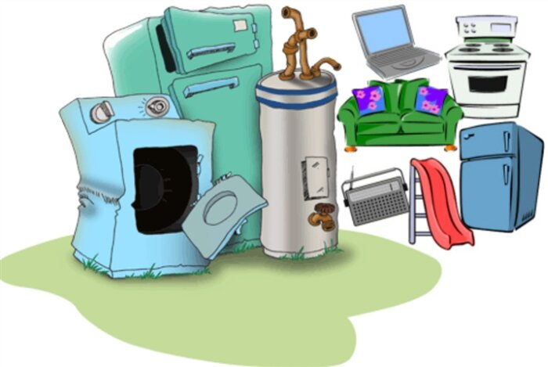
- papieru i tektury;
- szkła;
- opakowań wielomateriałowych;
- tworzywa sztucznego;
- metali;
- bioodpadów;
- przeterminowanych leków i chemikaliów;
- zużytych baterii i akumulatorów;
- zużytego sprzętu elektrycznego i elektronicznego;
- mebli i innych odpadów wielkogabarytowych;
- zużytych opon;
- popiołu,
- odpady niebezpieczne;
- odpady budowlane i rozbiórkowe;
- odpady tekstyliów i odzieży;
- odpadów niekwalifikujących się do odpadów medycznych powstałych w gospodarstwie domowym
w wyniku przyjmowania produktów leczniczych w formie iniekcji i prowadzenia monitoringu poziomu
substancji we krwi, w szczególności igieł i strzykawek.

"W przypadku korzystania z ulgi z tyt. posiadania kompostownika mieszkańcy nie mogą wystawiać odpadów biodegradowalnych przed posesję oraz nie mogą oddawać ich do PSZOK"
 | WRZUCAMY  - czasopisma, gazety, książki, zeszyty, prospekty  - torby papierowe, opakowania z papieru  - papier biurowy i szkolny, kartony i tekturę | NIE WRZUCAMY  - artykułów higienicznych (np. pieluch, chusteczek)  - mokrego, zabrudzonego  i tłustego papieru  - opakowań po napojach, opakowań po nawozach, tapet, worków po cemencie
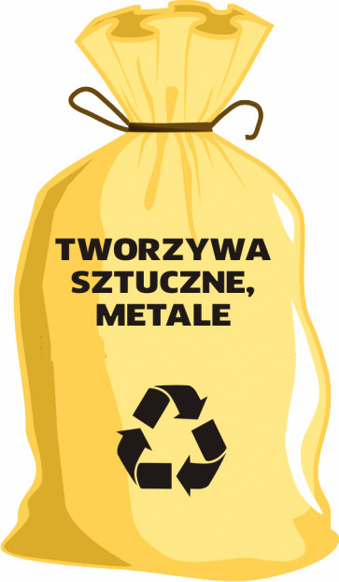 | WRZUCAMY  - opakowania z plastiku po płynach i napojach  - plastikowe nakrętki  - folię, reklamówki  - opakowania po chipsach, makaronach itp.  - kartony po sokach i mleku bez zawartości  - opakowania z metalu (np. puszki po napojach lub konserwach)  drobny złom żelazny i metali | NIE WRZUCAMY  - tworzyw piankowych i styropianu  - opakowań po farbach, nawozach sztucznych, środkach ochrony roślin, PCV  - opakowań po lekach  - sprzętu AGD i elektronicznego  - baterii  Pamiętaj o zgnieceniu pustych  butelek i opakowań przed ich wyrzuceniem!
 | WRZUCAMY  - czyste butelki i słoiki szklane po napojach i żywności  - czyste butelki po napojach alkoholowych  - czyste szklane opakowania po kosmetykach | NIE WRZUCAMY  - luster,  - porcelany i ceramiki, fajansu  - żarówek, lamp neonowych  - szkła okiennego i zbrojonego  - szyb samochodowych, nakrętek, kapsli, korków z butelek i słoików
 | WRZUCAMY  - odpadki warzywne i owocowe  (w tym obierki)  - resztki jedzenia, owoce, warzywa  - fusy po kawie i herbacie, skorupki jajek  - rozdrobnione pędy i gałęzie drzew i krzewów  - skoszona trawa, liście, kwiaty, trociny i kora drzew | NIE WRZUCAMY  - oleju jadalnego  - płynnych odpadów kuchennych  - drewna impregnowanego  - płyt wiórowych i MDF  - odchodów zwierząt, kości zwierząt  - popiołu, leków, innych odpadów komunalnych
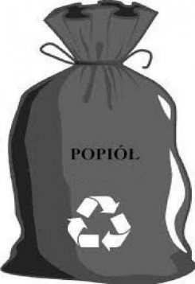 | WRZUCAMY  - zimny popiół  Pamiętaj !  Ze względów bezpieczeństwa  Do worka wrzucamy  tylko zimy popiół ! | NIE WRZUCAMY  - wszystkich odpadów wyżej  wymienionych
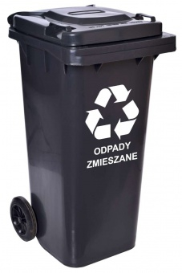 | WRZUCAMY  - Do pojemnika z odpadami zmieszanymi należy wrzucać wszystko to, czego nie można odzyskać w procesie recyklingu,  z wyłączeniem odpadów niebezpiecznych. | NIE WRZUCAMY  - Zakazuje się wrzucania popiołu  - Przeterminowanych lekarstw  - Zużytych świetlówek, żarówek  - Odpadów po żrących chemikaliach ( np. środki ochrony roślin)  - Zużytego sprzętu RTV i AGD (tzw.elektroodpady)

